标题

李浩思1，

1 长安大学地质工程与测绘学院，陕西 710001

2

3

**摘要**

**关键词**

**doi:10.6038/cjg** ++++.++.+++中图分类号P 收稿日期 收修定稿

**Title**

Li Haosi1

1 *School of Geological Engineering and Surveying, Chang’ an University, Shaanxi, 710001, China*

2

3

**Abstract**

**Keywords**

**首页脚注处给出以下内容：1 基金项目及批准号（主要为省部级以上的项目）；2 作者简介（第一作者和通讯作者）；包括姓名、性别、出生年、毕业年份及学校、主要从事的研究内容及E-mail等约100字。**

**0 引言**

地球物理探测中重力信号探测的目标是天然地球重力场，地球内部物质的不均匀分布引起地球重力场变化。针对地球重力场的精确测定对于海洋学、水文学、冰川学、大地测量学与固体地球物理学至关重要。由于卫星重力测量的低成本、高覆盖与高效率等优点，其在众多重力测量方式中地位举足轻重。

自苏联于1957年发射第一颗人造卫星Sputnik-1以来，其轨道跟踪数据一直被用于开发地球重力场模型(VETTER等, 1994)。德国于2000年发射CHAMP卫星结合GPS数据采用高低卫卫跟踪模式反演地球重力场。由于地球重力信号随卫星轨道高度衰减，以上两种传统卫星重力测量模式无法提供足够的关于短波长重力信号的信息。因此，为显著提高重力信号测量精度，低低卫卫跟踪测量模式与重力梯度测量模式被提出。

低低卫卫跟踪模式利用对两颗低轨卫星的差分跟踪测量轨道扰动， 从而提供精确的长、中波长地球重力场模型。

双星星间距的变化可通过微波或激光干涉系统来确定，而高精度星间距的测量与处理是低低卫卫跟踪模式的核心任务，其数据处理精度直接影响整体卫星任务与反演所得重力场模型精度水平。

GRACE-FOllow-On(GRACE-FO)卫星任务作为GRACE卫星的延续，搭载的微波测距系统架构与GRACE相同，并且许多性能驱动组件都是按照与GRACE和GRAIL相同的规范构建的。不过为降低成本与性能风险并适应GRACE-FO其他星载传感器与计算组件，研究团队对微波测距系统进行了适当更新。GRACE-FO星载微波测距系统使用24GHZ的K频段微波和32GHz的Ka频段微波链路与卫星实时位置速度与时间信息测量瞬时星间距。

GRACE-FO微波测距系统关键性能指标见表 1。为了满足在几百公里范围内探测重力场信号的科学要求，测量精度必须控制在微米级，这对于24GHZ和32GHZ的测距信号来说，相当于大约个周期。此外，采样频率要求（至少）10赫兹以尽量减少误差，并可得到正确的插值时间。为反演得到精确重力场模型，还需将高精度星间微波相位信号转化为带偏星间距、星间变率与星间加速度，这一处理流程即为本文讨论内容。

表 1 GRACE-FO微波测距系统指标

Table 1 Requirement of microwave ranging system of GRACE-FO

|  |  |
| --- | --- |
| **关键参数** | **参数指标** |
| K/Ka波段相位测量值 | 采样频率为10Hz，精度为周期 |
| 变温误差 | 不超过2 |
| 随机误差 | 低于 |

此外，由于低低卫卫跟踪重力卫星测距原理与空间引力波探测任务测距原理类似。本文讨论的针对低低卫卫跟踪重力卫星微波数据处理可为百万公里臂长的空间引力波探测任务中数据处理与仪器设计提供经验积累。GRACE-FO卫星采用的双向单程星间链路可以将噪声压制4个量级，而空间引力波探测计划期望通过TDI星链将噪声压制8个量级。

国外重力卫星任务起步较早，已有前期德国CHAMP卫星，欧洲航天局GOCE卫星与美德两国共同研制GRACE和GRACE-FO卫星的经验积累，卫星任务设计程序，卫星数据处理流程完善。我国重力卫星起步较晚，尚未建立完整的国产低低卫卫跟踪数据处理流程。本文参照国外机构发布GRACE卫星微波数据处理流程，建立了一套完整处理GRACE-FO微波Level-1A到Level-1B数据处理流程，为我国未来重力卫星任务铺平道路。

1 星载双向单程测距系统

GRACE-FO采用双向单程K/Ka波段微波测距系统进行高精度星间相位测量以跟踪全球海平面，冰川和冰盖、大型湖泊和河流水位以及土壤湿度的重力变化（写成重力变化即可）,其精度达周(KORNFELD等, 2019)。

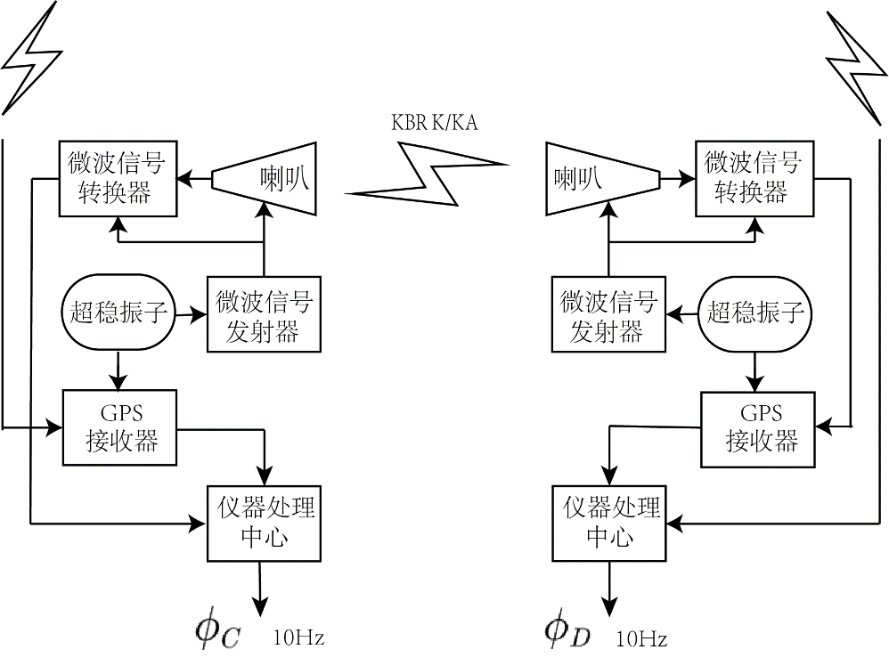

图 1 GRACE-FO星载微波测距系统示意图（载荷控制器）

Figure 1 Schematic diagram of GRACE-FO spaceborne microwave ranging system

K/Ka波段微波测距系统（KBR）是GRACE-FO任务高精度星间距测量的核心部件。原理图如图 1所示。GRACE-FO每颗卫星均装配有一只微波天线喇叭（白话），用于发送与接收星间K/Ka双频微波信号。在每个频带上，由双星各自超稳振子激发（驱动）的微波信号之间存在0.5 MHz的频率偏移。在接收信号时，使用相同频带的已发送信号作为本地参考（参考信号和发射信号是两回事），将该频带的信号由信号转换器变频0.5 MHz。仪器处理单元以10 Hz的标称采样频率采集微波相位并将其传输至地面数据处理计算机中(FROMMKNECHT, 2007)。同时，超稳振子驱动GPS接收器接受L波段的GPS信号。

* 1. 双向单程测距原理

低低卫卫跟踪重力卫星的星间高精度微波相位测量的目的是测量双星间的偏置距离，而其本身是测量卫星接受的微波信号与本地参考信号之间的相位差。为从相位差推算双星距离，可假设双星超稳振子同步，即以相同频率运行并产生相同相位的微波信号。若双星间微波信号相位差为0，星间距即为微波信号波长的整数倍；更一般地，若双星间微波信号相位差不为0，星间距为波长整数倍与相位差对应距离之和。在实际测量中，波长整数倍未知，因此星间距的测量值是带有偏置的。然而，该假设在现实中并不成立：双星的超稳振子未完全同步，存在时钟偏移，导致双星微波信号存在相位差。超稳振子的工作频率不恒定，存在频率误差，也会导致相位差。而微波在空间中的传播介质也会影响信号的相位，如微波信号传播路径上的电子数量会对相位产生影响。卫星接收到的微波信号不仅包括天线喇叭直接接收到的信号，还包含卫星表面反射的二次信号，也会影响微波相位。此外，还存在模数转换与相位采集等环节造成的相位噪声（噪声源列表，带偏与否）。

为最大限度消除超稳振子频率不稳定引起（后文只写载波信号频率不稳定性）的星间相位测量误差，GRACE-FO卫星任务采用双向单程(Dual One-way, DOW)测量模式。由于GRACE-FO双星的相位测量值包含近乎相同的由振子频率不稳定性引起的噪声，因而采用双向单程测量模式可以抵消振子频率不稳定对有效信号的低频影响。为消除星间微波相位测量中的电离层影响，GRACE-FO采用K/Ka双频段微波作为信号载波。GRACE-FO双星在某时刻的相位测量值可以表示为以下形式(KIM, 2000)。



其中，表示标称信号接收时间，表示第颗卫星的时间标签改正，即标称信号接受时间与实际信号接受时间的偏差，表示第颗卫星的差分相位测量值，表示第颗卫星的本地参考信号相位，表示第颗卫星接收到的由第颗卫星发生的信号相位，，，，表示第颗卫星相位测量值的整数模糊数，电离层改正，由大气层和仪器等因素引起的测量噪声与随机噪声，相位单位为周。

GRACE-FO双星本地参考相位由真参考相位与由振子频率不稳定性引起的相位噪声组成：





接收相位由激发相位的时间延迟表示为：



其中，表示微波由第颗卫星到第颗卫星的飞行时间(time of flight, TOF)，且。将式、式与式代入，得：





将以上式与式表示的相位测量值相加得双向单程相位测量值：



在时刻接收的微波相位可近似由标称时间时刻的微波相位线性表示为：



在时刻激发的微波相位可近似由标称时间时刻的微波相位线性表示为：



同理，振子频率不稳定性引起的相位噪声可表示为：



相位变化率恒等于标称频率，相位噪声变化率恒等于频率噪声。则，上式、式与式可以表示为：





将上式与式代入式中，相位与相位噪声被抵消。虽然双星差分相位测量值中共同含有的相位噪声因为相互异号而抵消，但由于微波存在飞行时间（差异），由超稳振子频率不稳定性引起的相位噪声仍有少量残留（口语again）。GRACE-FO双星在时刻的双向单程相位测量值可以表示为：



上式中第一项表示真（标称）相位测量值，第二项表示由超稳振子频率噪声引起的相位测量噪声，第三项表示由时间标签误差引起的相位测量噪声，第四项表示频率噪声与时间标签误差的耦合。由于GRACE-FO双星的飞行时间相差大致为，因此，上式第一项可近似为：



将上式乘光速再除以双星载波频率之和，即可得时刻GRACE-FO双星带偏星间距为：



其中，第一项表示时刻的瞬时真星间距，第二项表示瞬时飞行时间改正，第三项表示经双星相位联合后残余的由超稳振子频率噪声引起的高频星间距误差。

* 1. 电离层改正

GRACE-FO双星采用联合K/Ka双频段微波测量星间距消除电离层影响，其基本原理如下(KIM, 2000)：（写出来的东西不具有商量性）

电离层对相位的影响可看作正比于载波频率的倒数(LEICK, 1991; THOMAS, 1999)。



其中，表示与沿微波传播路径方向电子数量成正比的常数。根据上式中第五项，由电离层引起的双向单程星间距改正可以表示为：



用有效频率(GRACE-FO双星载波频率的几何平均)表示上式，可得



将式带入上式得到的波段的带偏星间距，得到去除电离层改正的星间距：



其中，表示波段的有效频率。根据GRACE-FO双星微波载波频率，可以得(WEN等, 2019)。

* 1. 飞行时间改正

图 2展示了GRACE-FO瞬时星间距与由相位得出星间距的关系，其中，表示第颗卫星在时刻接受到第颗卫星在时刻发射微波信号的旅行距离。距离矢量表示在时刻第颗卫星的位移。

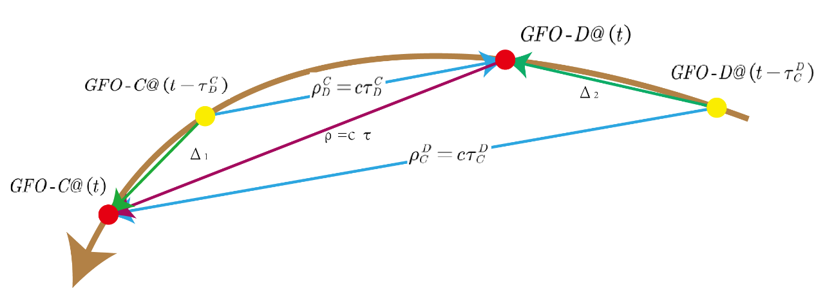

图 2 GRACE-FO双星瞬时星间距与相位距离的关系

Figure 2 The relationship between the instantaneous range and the phase distance

根据GRAIL数据处理文档(HARVEY等, 2014)与式，低轨卫卫跟踪重力卫星系统的星间距测量中飞行时间校正可表示为：



联合K/Ka波段的微波信号飞行时间改正得到去除电离层影响的飞行时间改正:



* 1. 相位中心改正

KBR微波信号的起止位置是双星微波天线喇叭的“相位中心”，而非双星的质心，因此，需对微波测量星间距进行附加修正，使其更准确地描述卫星质量中心之间的真实距离。该校正计算为天线偏移矢量(每个卫星的质量中心到其KBR喇叭的相位中心的矢量)在两颗卫星之间的视距上的投影。下图 3中蓝色红色圆圈表示KBR微波相位中心，蓝色五角星表示卫星质量中心，绿线代表相位中心改正。



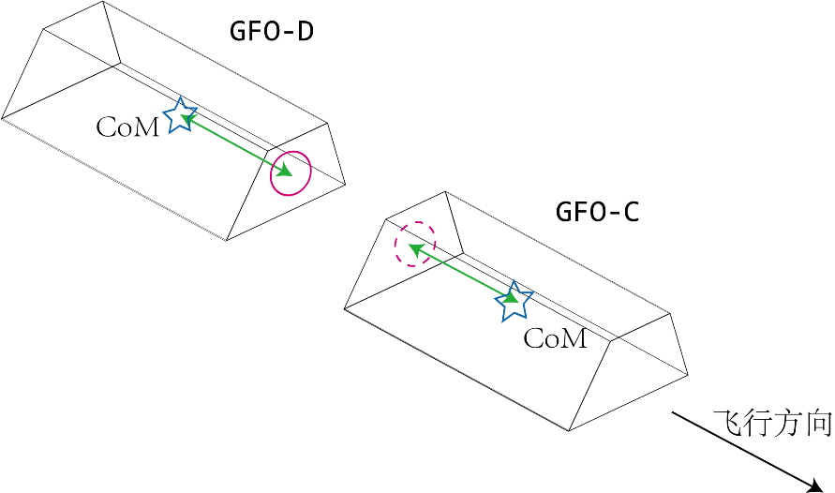

图 3 GRACE-FO双星相位中心改正示意图

Figure 3 The schematic diagram of phase centre correction

2 微波数据处理流程

喷气推进实验室（JPL）与德国地学中心（GFZ）等GRACE-FO卫星任务数据提供方发布了GRACE-FO任务的Level-1A、Level-1B与Level-2级数据产品。其中，Level-1A级数据仅对Level-0级原始数据进行解码，除个别坏点外，两者可以相互转换。Level-1B级数据是对Level-1A级数据的不可逆的处理结果，Level-1B级数据时间标签均统一到GPS时间，并重采样到更低频以便不同数据间相互配合进行重力场系数反演。而微波数据的Level-1A到Level-1B数据处理关乎重力场反演精度，亦为本节讨论内容。

GRACE-FO微波数据Level-1A到Level-1B处理流程如下图 4所示，其基本可分为三部分：坏点重构、时间标签标对与滤波重采样，所需文件如表 2所示。

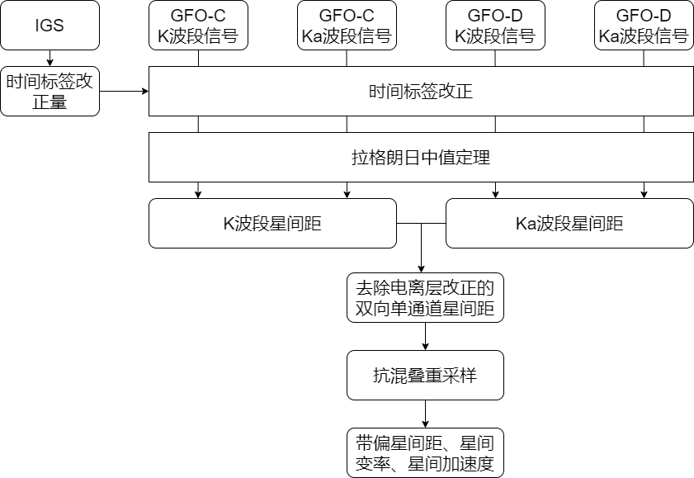

图 4 GRACE-FO微波数据处理流程

Figure 4 The flow for processing microwave data of GRACE-FO

表 2 GRACE-FO微波数据Level-1A至Level-1B处理所需文件

Table 2 Required file products for processing microwave data from Level-1A to Level-1B of GRACE-FO

|  |  |
| --- | --- |
| **输出产品名称** | **输出产品内容** |
| KBR1A | Level-1A级KBR相位数据(10Hz) |
| CLK1B | Level-1B级振子时间标签与GPS时间标签差值(1Hz) |
| USO1B | Level-1B级K/Ka波段微波频率 |
| PLT1A | Level-1A级微波飞行时间(1Hz) |
| PCI1A | Level-1A级相位中心偏移改正(0.2Hz) |

坏点重构的输入数据为10Hz的KBR1A数据产品，根据其中所包含的数据质量标志来识别坏点与跳点，并将二者通过拉格朗日插值方式重构。

时间标签标对的输入数据为经过坏点重构的KBR1A数据产品与CLK1B数据产品。首先将KBR相位数据拼接为单调连续数据，再将线性插值后的CLK1B中KBR振子时间标签与GPS时间标签的差值与KBR1A的振子时间标签相加得到KBR1A的GPS时间标签，最后将第一步得到的振子时间标签下的单调连续相位数据插值到第二步得到的GPS时间标签下。

滤波重采样的输入数据为上一步所得GPS时间标签下的KBR1A数据与GPS时间标签下的USO1B数据。由下式分别产生K/Ka波段的相位生成星间距，



其中，表示K/Ka波段相位生成带偏星间距，表示光速，表示GRACE-FO双星的K/Ka波段单调连续相位，表示GRACE-FO双星的K/Ka波段载波频率。结合式，得到电离层改正后的带偏星间距。

由于在Level-1B到Level-2级数据的处理过程中，输入数据不仅为10Hz的KBR星间距等数据（降采样是因为没必要），还包括采样频率更低GPS数据、姿态数据与加速度计数据等。直接将高采样率的数据与低采样率数据混用后，高频数据一定会产生混叠，造成误差，因此应当对10Hz星间距数据作低通滤波，滤除高频噪声。综合考虑其他仪器的采样频率，理想星间距的采样率为0.2Hz，尼奎斯特频率为0.1Hz，所以低通滤波的截止频率亦为0.1Hz。GRACE-FO用户手册中提到JPL采用CRN滤波器作为低通滤波器(THOMAS, 1999; WEN等, 2019)，本文首先也采用CRN滤波器验证处理流程正确性，而后改进算法提升滤波效果。

CRN滤波器是N次自卷积()滤波器简称，将时间域的矩形窗函数的次自卷积设计为低通滤波器。参考GRACE卫星数据处理文档(WU等, 2006)，以下为CRN滤波器参数列表：

表 3 CRN滤波器参数列表

Table 3 The list of coefficients of CRN filter

|  |  |
| --- | --- |
| **滤波器参数** | **参数数值** |
| 原始数据采样频率 | 10Hz |
| 自卷积次数 | 7 |
| 滤波器抽头长度 | 707 |
| 通带中频率点数 | 7 |
| 低通滤波器截止频率 | 0.1Hz |
| 滤波器时间长度 | 70.1s |

构造CRN滤波器的矩形窗函数单边带宽为且振幅为1。在离散傅里叶变化中，时间域的矩形窗函数对应着频率域的形式函数，因此CRN滤波器的频率响应为



上式的离散傅里叶反变换即为CRN低通滤波器抽头系数，由于是偶函数，则：



又根据离散傅里叶变换的导数性质，可得CRN一阶微分器与二阶微分器为：





FIR低通滤波表示为以下卷积形式：







其中，，表示滤波器抽头与原始星间距卷积后的输出索引，，即为原始信号长度，表示滤波前的原始星间距，表示滤波后的星间距、星间变率与星间加速度。

经过上述流程后，将处理结果与JPL发布的KBR1B数据进行对比。在下图 5，图 6，图 7中红色虚线表示JPL公布的KBR1B星间距、星间变率与星间加速度数据，绿色实线表示本次处理结果命名为CAU的KBR1B星间距、星间变率与星间加速度数据，吻合程度良好。残差由蓝线表示，残差绝对值不超过，与。图 8、图 9与图 10展示了本次处理结果、JPL公布数据与两者残差的振幅谱密度。

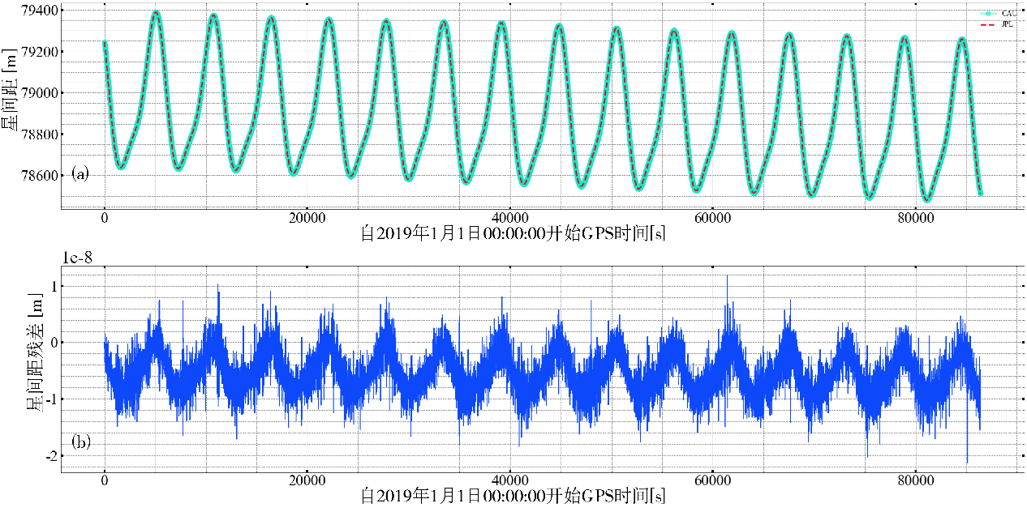

图 5 CRN滤波器星间距处理结果同JPL发布星间距对比(a)与两者残差(b)

Figure 5 Comparison between inter-satellite range published by JPL and one processed by CRN filter (a) and the residual of the aforementioned two inter-satellite ranges (b)

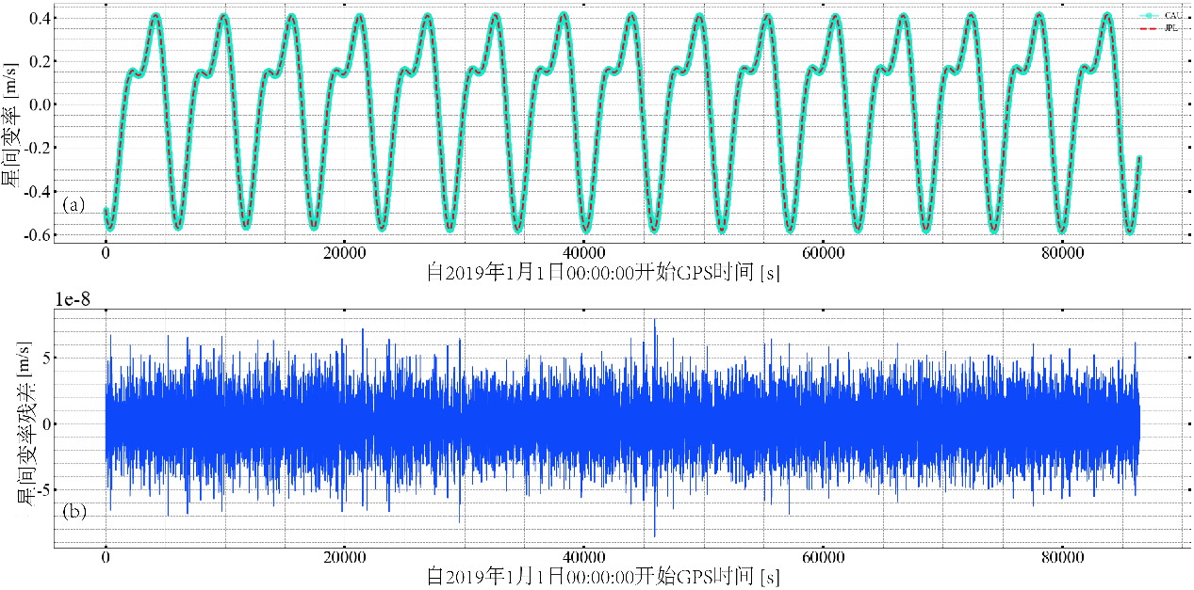

图 6 CRN滤波器星间变率处理结果同JPL发布星间变率对比(a)与两者残差(b)

Figure 6 Comparison between inter-satellite range-rate published by JPL and one processed by CRN filter (a) and the residual of the aforementioned two inter-satellite range-rates (b)

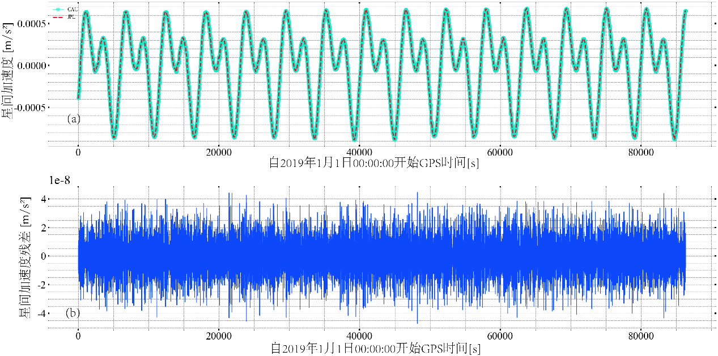

图 7 CRN滤波器星间加速度处理结果同JPL发布星间加速度对比(a)与两者残差(b)

Figure 7 Comparison between inter-satellite range-acceleration published by JPL and one processed by CRN filter(a) and the residual of the aforementioned two inter-satellite range-accelerations (b)

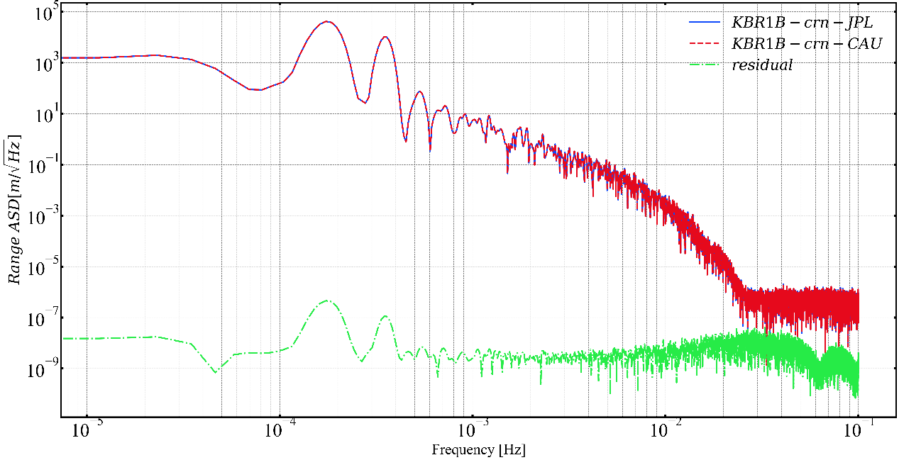

图 8 CRN滤波器星间距处理结果、JPL发布星间距与两者残差振幅谱密度

Figure 8 Amplitude spectral density of inter-satellite range processed by CRN filter, one publised by JPL and their residual

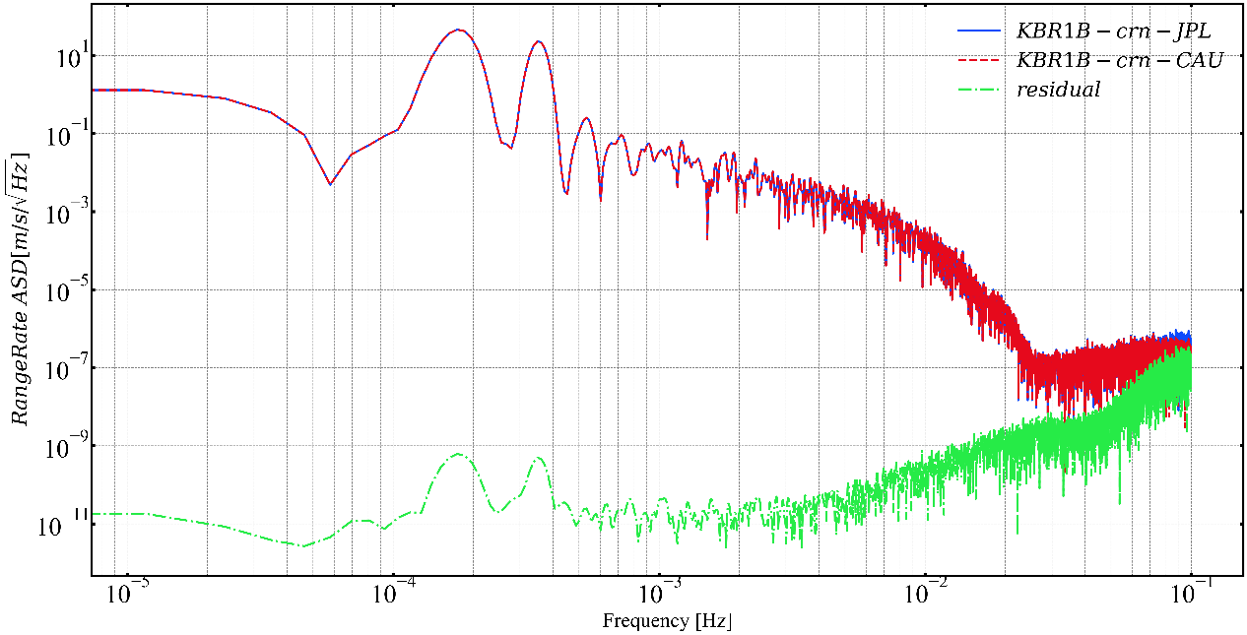

图 9 CRN滤波器星间变率处理结果、JPL发布星间变率与两者残差振幅谱密度

Figure 9 Amplitude spectral density of inter-satellite range-rate processed by CRN filter, one publised by JPL and their residual

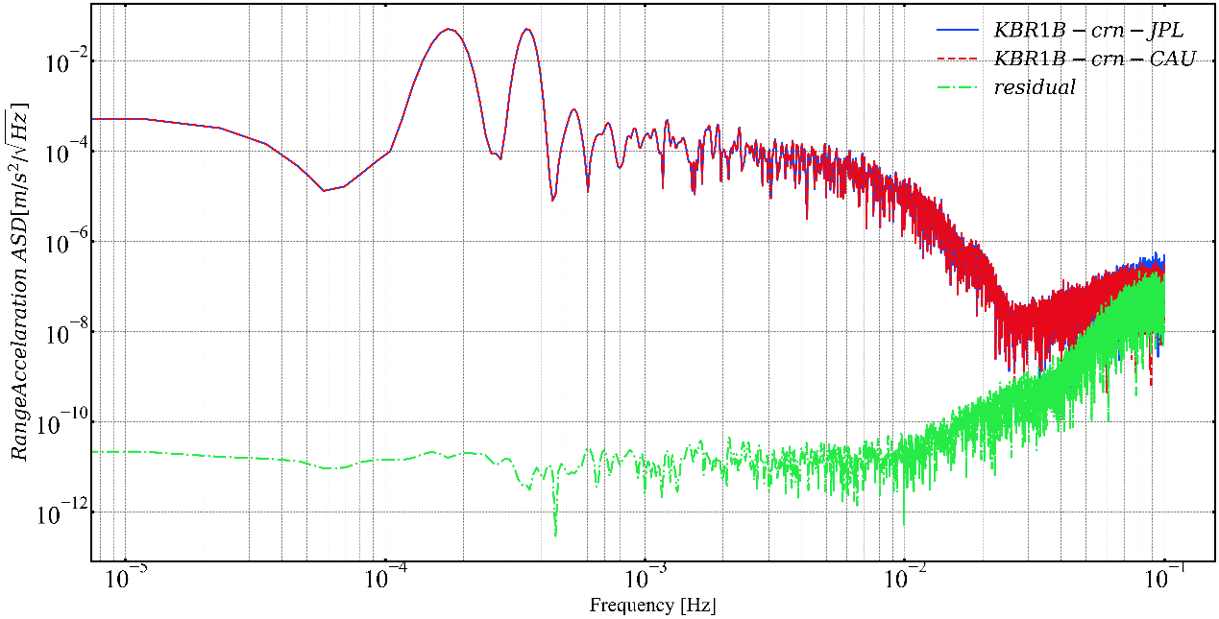

图 10 CRN滤波器星间加速度处理结果、JPL发布星间加速度与两者残差振幅谱密度

Figure 10 Amplitude spectral density of inter-satellite range-acceleration processed by CRN filter, one publised by JPL and their residual

计算GRACE-FO星间距的飞行时间校正的输入数据为PLT1A数据产品，其中含有时间标签为GPS时的双星位置以及K/Ka飞行时间，将该数据文件连同USO1B数据带入式与式得到采样频率为1Hz的飞行时间校正，并将其通过CRN滤波器得到与星间距数据匹配的飞行时间校正。下图 11展示本次处理的星间距飞行时间校正与JPL公布的飞行时间校正对比结果。

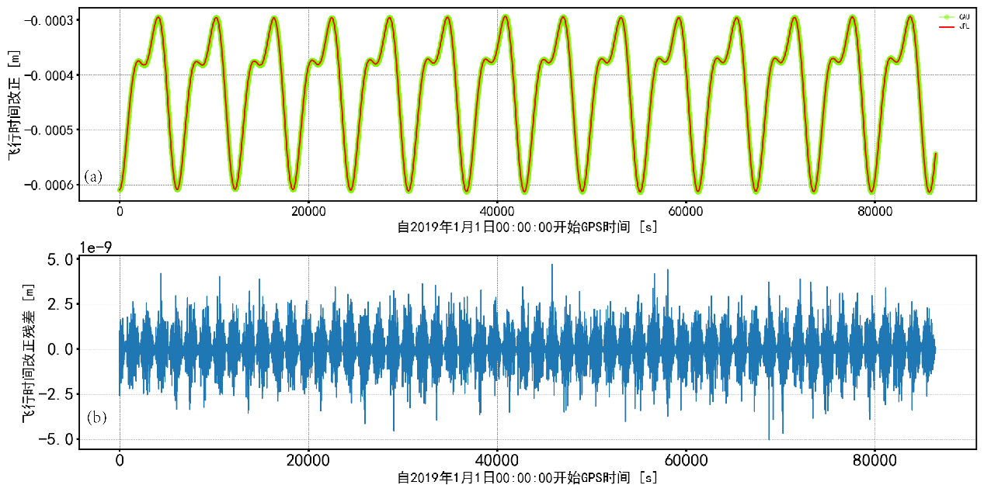

图 11 CRN滤波器飞行时间改正处理结果同JPL发布飞行时间改正对比(a)与两者残差(b)

Figure 11 Comparison between time-of-flight correction published by JPL and one processed by CRN filter(a) and the residual of the aforementioned two time-of-flight corrections (b)

3 基于窗函数的低通滤波器

JPL设计CRN滤波器的初衷是验证时间域低通滤波对GRACE卫星数据处理的可行性，而非设计一款最优的低通滤波器。因此，本文引入Kaiser窗函数的FIR低通滤波器以提高数据处理精度。Kaiser窗函数形式如下(ANTONIOU, 2018)：



其中，是第一类零阶函数，表示N阶矩形脉冲，是可自由选择的参数。引入的优势在于调节数值可以同时调节窗函数旁瓣衰减与主瓣宽度，即滤波器过渡带长度。数值越大，则Kaiser窗函数越窄，而同时窗函数频率响应的旁瓣衰减越大，但主瓣的宽度也相应增加。为最大限度保存以下通带信号与衰减过渡带信号，将设定为，滤波器抽头长度为。

如下图 12所示为CRN滤波器与Kaiser窗函数低通滤波器频率响应对比图，其中蓝色实线代表CRN滤波器频率响应，橙色实线代表Kaiser窗函数频率响应，表示CRN滤波器过渡带长度，表示Kaiser窗函数滤波器过渡带长度。从图中可以明显看出，Kaiser窗函数滤波器的过渡带长度比CRN滤波器过渡带长度短，并且前者阻带最大衰减明显小于后者。在截止频率附近，CRN滤波器在以上的长度的频率范围内通带衰减明显弱于Kaiser窗函数滤波器。因此，从频率响应来看，本文设计的Kaiser窗函数滤波器相较于JPL设计的CRN滤波器更有利于通带信号保留与阻带噪声压制，滤波效果势必更佳。

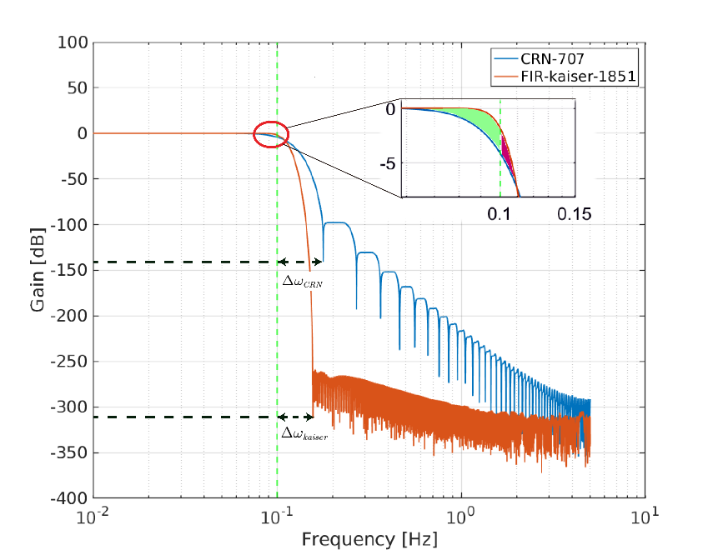

图 12 CRN滤波器与Kaiser窗函数滤波器频率响应对比

Figure 12 Comparison of frequency response between CRN filter and Kaiser-window filter

经Kaiser窗函数低通滤波器处理后结果如下图 13、图 15与图 17所示，其中红色虚线代表JPL公布数据，紫色实线代表Kaiser窗函数滤波器处理后的数据，蓝线表示两者残差。图 14、图 16与图 18展示了以上时序数据的振幅谱密度。在图 14中，阴影部分表示期望重力信号的区域，表示过渡带长度，表示过渡带振幅谱密度衰减。在的区域内，大于的噪声振幅衰减由衰减到，滤波效果良好。

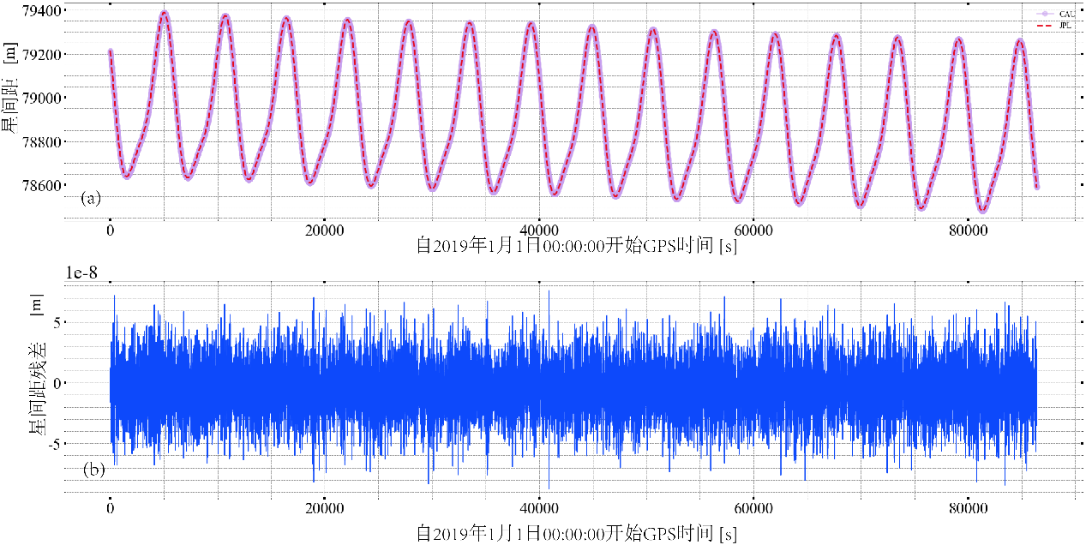

图 13 Kaiser窗函数滤波器星间距处理结果同JPL发布星间距对比(a)与两者残差(b)

Figure 13 Comparison between inter-satellite range published by JPL and one processed by FIR filter with Kaiser windows (a) and the residual of the aforementioned two inter-satellite range (b)

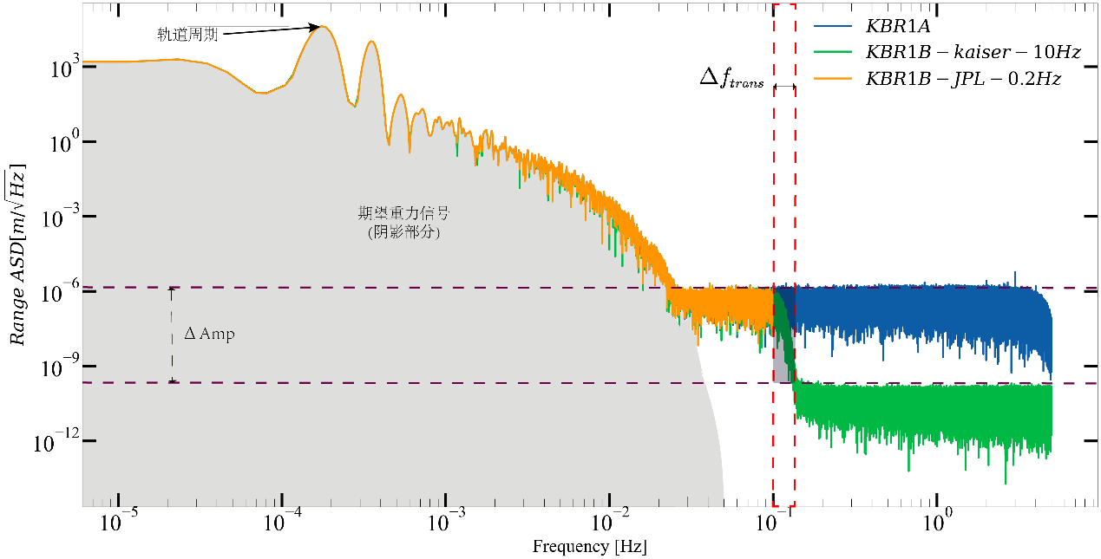

图 14 经Kaiser窗函数滤波器星间距处理结果、JPL发布星间距与未重采样星间距振幅谱谱密度

Figure 14 Comparison of the amplitude spectral densities of the inter-satellite range processed by FIR filter with Kaiser window, one published by JPL and original data without resampling

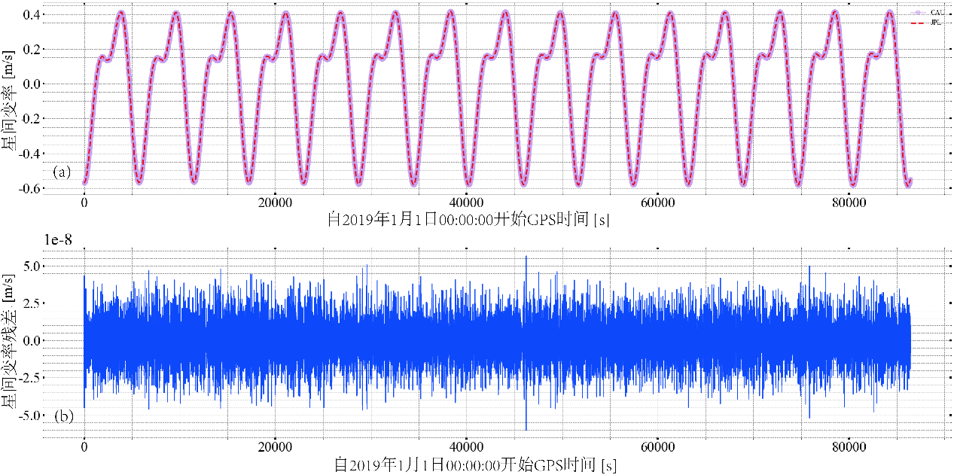

图 15 Kaiser窗函数滤波器星间变率处理结果同JPL发布星间变率对比(a)与两者残差(b)

Figure 15 Comparison between inter-satellite range-rate published by JPL and one processed by FIR filter with Kaiser windows (a) and the residual of the aforementioned two inter-satellite range-rate (b)

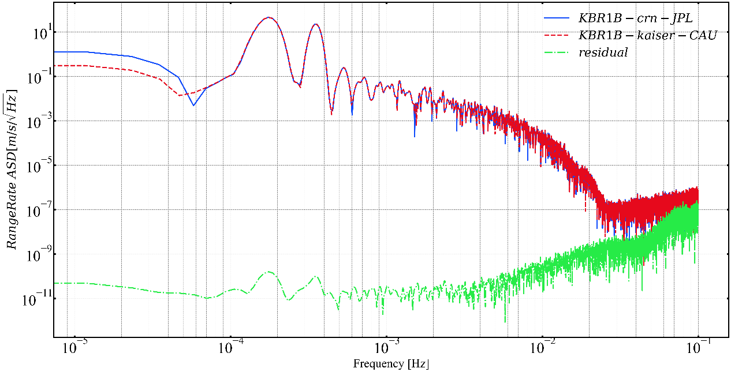

图 16 Kaiser窗函数滤波器星间变率处理结果、JPL发布星间变率与两者残差振幅谱密度

Figure 16 Amplitude spectral density of inter-satellite range-rate processed by FIR filter with Kaiser window, one publised by JPL and their residual

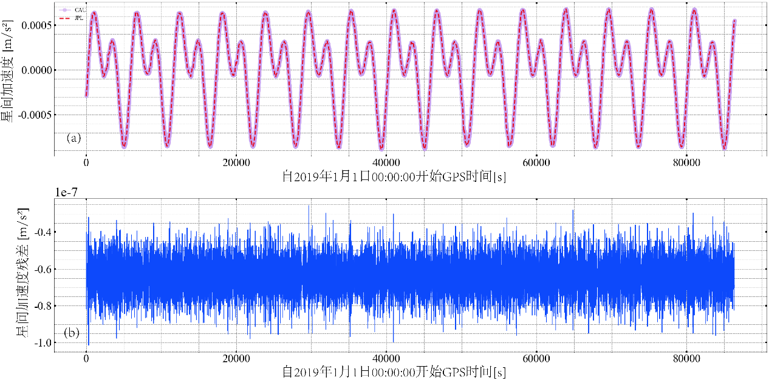

图 17 Kaiser窗函数滤波器星间加速度处理结果同JPL发布星间加速度对比(a)与两者残差(b)

Figure 17 Comparison between inter-satellite range-acceleration published by JPL and one processed by FIR filter with Kaiser windows (a) and the residual of the aforementioned two inter-satellite range-acceleration (b)

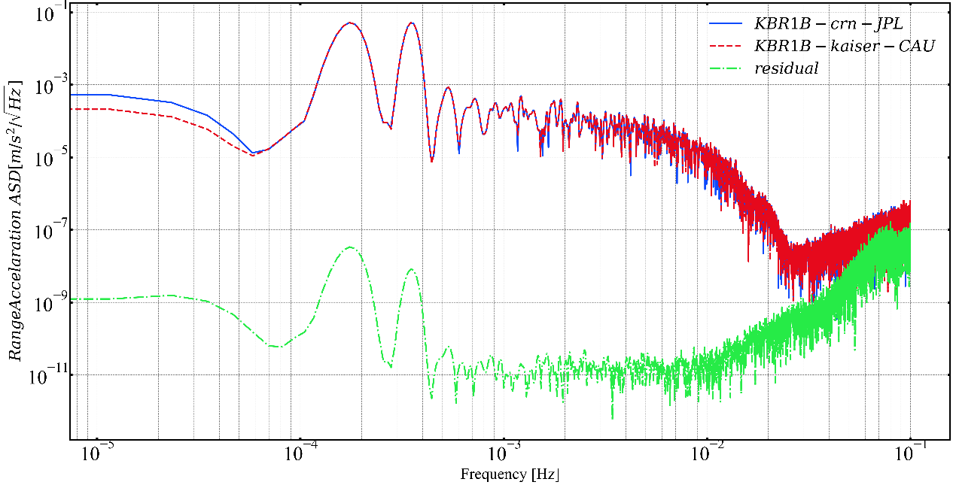

图 18 Kaiser窗函数滤波器星间加速度处理结果、JPL发布星间加速度与两者残差振幅谱密度

Figure 18 Amplitude spectral density of inter-satellite range-acceleration processed by FIR filter with Kaiser window, one publised by JPL and their residual

4 高频随机噪声水平

尽管上述Level-1B级数据处理精度达标，但仍无法判断原始测量数据信噪比高低，即亦无法确定GRACE-FO在轨微波测距系统是否达到预设指标。判断测量数据高频随机噪声是否达标需要引入基于波段微波相位的双微分瞬时星间距（公式展开），基本原理如下(KIM等, 2009)：



经过上式处理后，双微分星间距中不包含重力信号并，可反映出部分高频噪声成分。因此，尽管双微分星间距可以反应GRACE-FO微波双向单程噪声水平。下图 19中双微分星间距振幅谱密度基本处于GRACE-FO随机噪声指标以下，GRACE-FO微波双向单程星间距测量随机噪声水平达标。

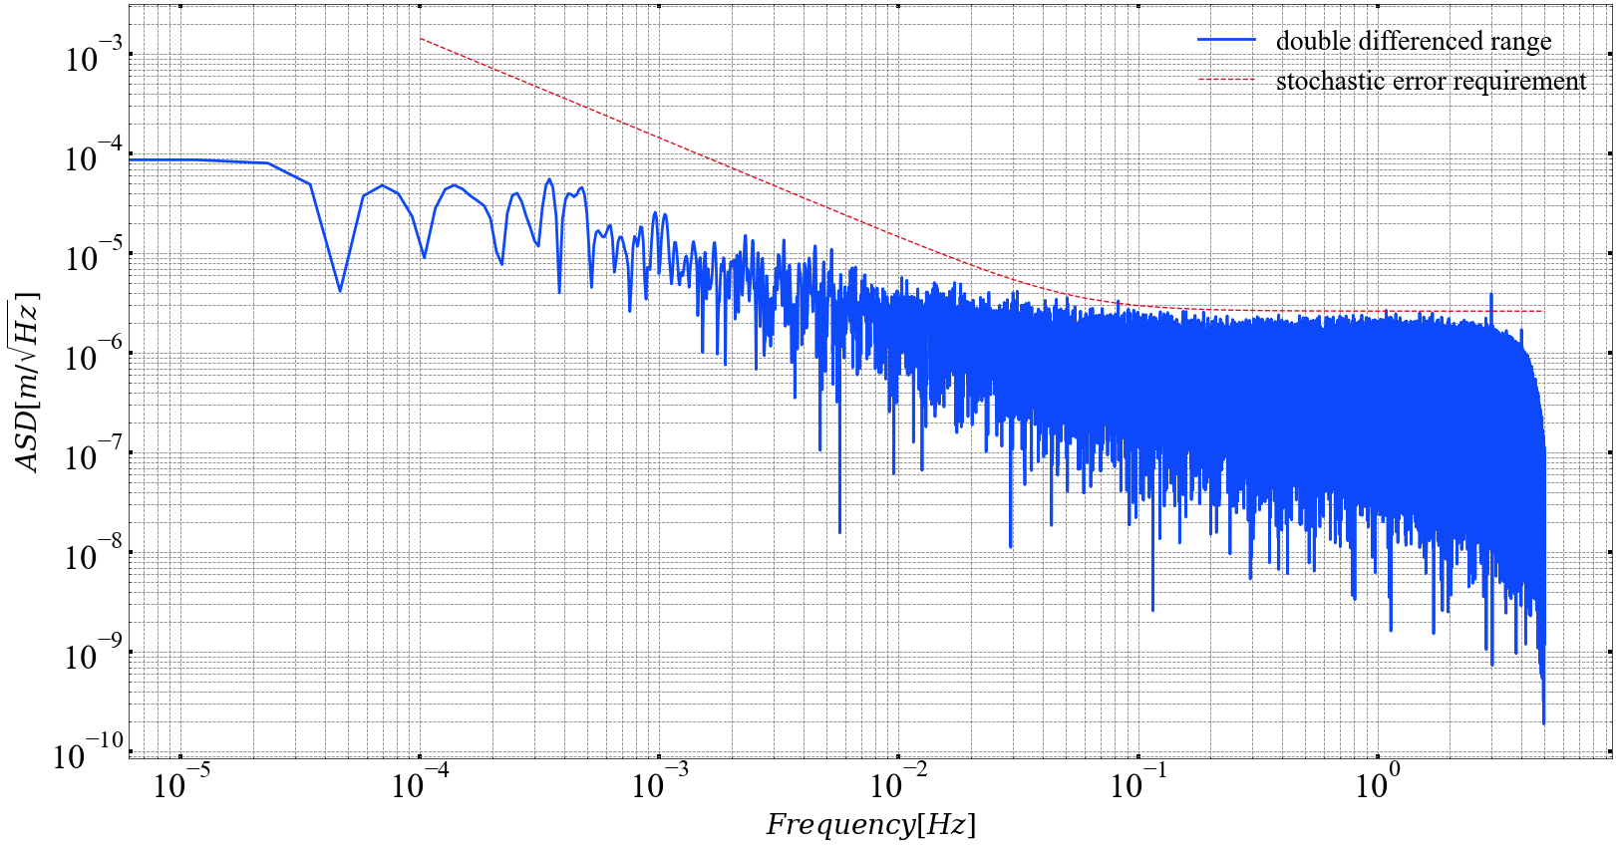

图 19 双微分星间距振幅谱密度与随机噪声指标对比

Figure 19 Comparison between the amplitude spectral density of the double differenced range and the requirement of the stochastic error

5 太阳光照对双向单程测距模式的影响

由于太阳光照会影响卫星测距系统、微波天线喇叭与模数转化系统等部件温度，其成为低低卫卫跟踪重力卫星高精度星间相位测量中高频噪声的一个可能来源。研究太阳光照对星间距测量的影响有助于后期我国重力卫星任务中温控仪器设备设计与制造。可以将GRACE-FO双星K/Ka波段带偏星间距表示为以下形式：





上式与式中，与表示K/Ka波段带偏星间距，与表示K/Ka波段的真星间距，与表示K/Ka波段由光照引起的星间距噪声，与表示K/Ka波段由其他噪声源引起的星间距噪声。

采用2018年12月1日与2019年1月1日K/Ka波段带偏星间距作为分析对象。对其高通滤波即得以上高频噪声，如下图 22、图 23、图 20、图 21所示，其中，蓝线表示K/Ka波段星间距高频噪声，灰色区域表示GRACE-FO双星处于地球阴影区，白色区域表示双星接受太阳直射，图 24、图 25、图 26与图 27为K/Ka波段星间距高频噪声的时频谱。由表 4可以看出，当双星接受太阳直射时，波段星间距以上高频噪声方差较大，噪声功率较大。（与温度相关噪声都是白的）

表 4 GRACE-FO星间距高频噪声受光照影响方差与功率对比

Table 4 Comparison of variance and power of high frequency noise of GRACE-FO inter-satellite range affected by illumination

|  |  |  |  |  |  |
| --- | --- | --- | --- | --- | --- |
|  |  | **2018年12月1日** | | **2019年1月1日** | |
|  |  | **K波段** | **Ka波段** | **K波段** | **Ka波段** |
| 噪声方差() | 光照 | 1.249e-11 | 4.076e-12 | 7.380e-12 | 2.887e-12 |
| 阴影 | 7.496e-13 | 3.936e-13 | 6.323e-13 | 2.398e-13 |
| 噪声功率() | 光照 | 1.766e-06 | 1.073e-06 | 1.564e-06 | 1.132e-06 |
| 阴影 | 1.067e-06 | 9.860e-07 | 6.361e-07 | 4.141e-07 |

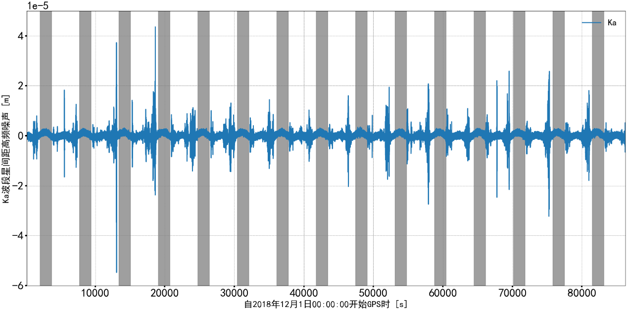

图 20 2018年12月1日Ka波段星间距高频噪声

Figure 20 The high frequency noise of Ka-band inter-satellite range on December 1, 2018

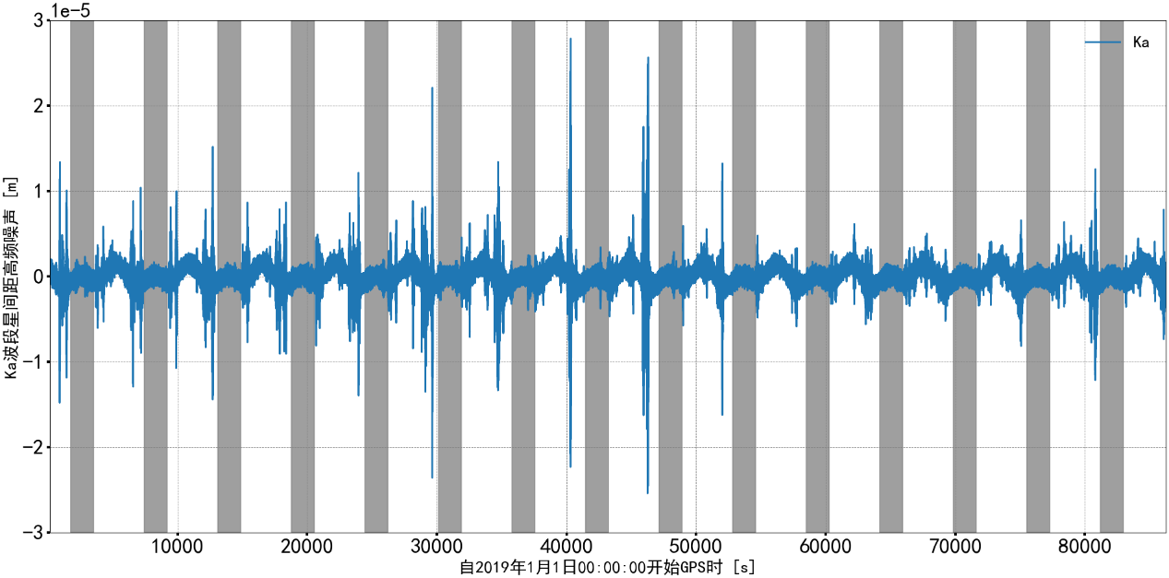

图 21 2019年1月1日Ka波段星间距高频噪声

Figure 21 The high frequency noise of Ka-band inter-satellite range on January 1, 2019

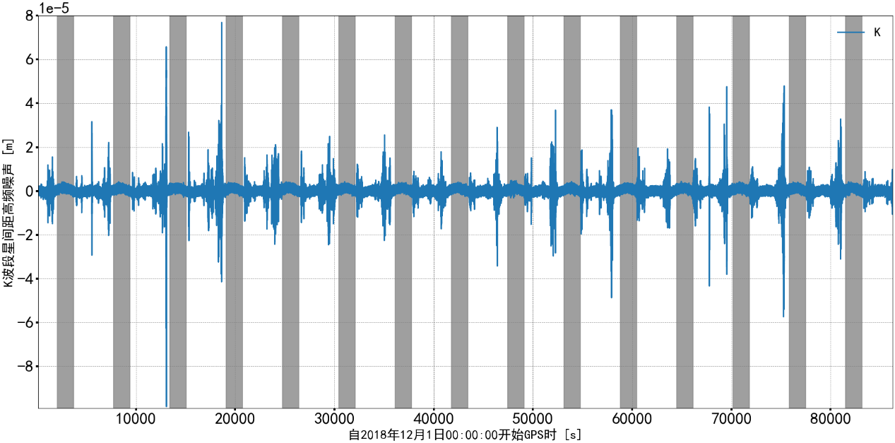

图 22 2018年12月1日K波段星间距高频噪声

Figure 22 The high frequency noise of K-band inter-satellite range on December 1, 2018

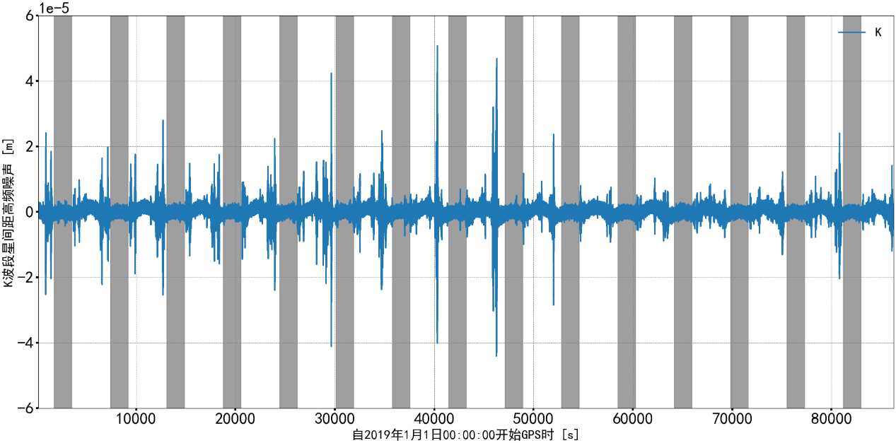

图 23 2019年1月1日K波段星间距高频噪声

Figure 23 The high frequency noise of K-band inter-satellite range on January 1, 2019

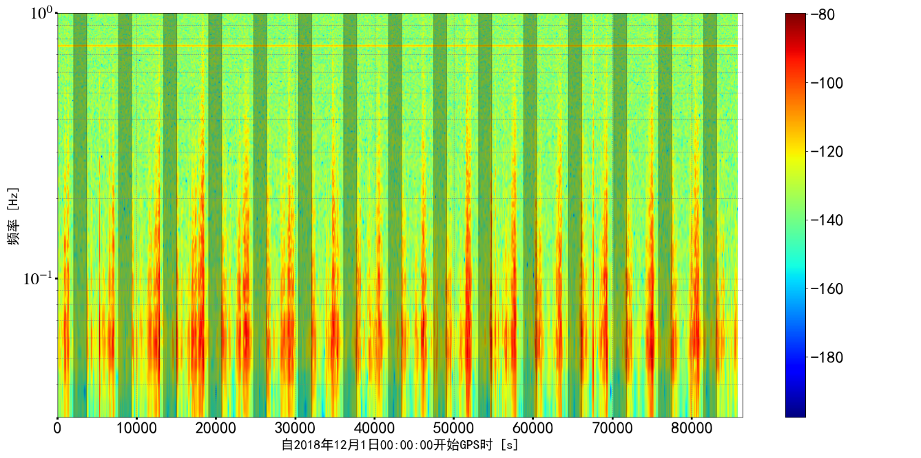

图 24 2018年12月1日Ka波段星间距高频噪声时频谱

Figure 24 Spectrogram of the high frequency noise of Ka-band inter-satellite range on December 1, 2018

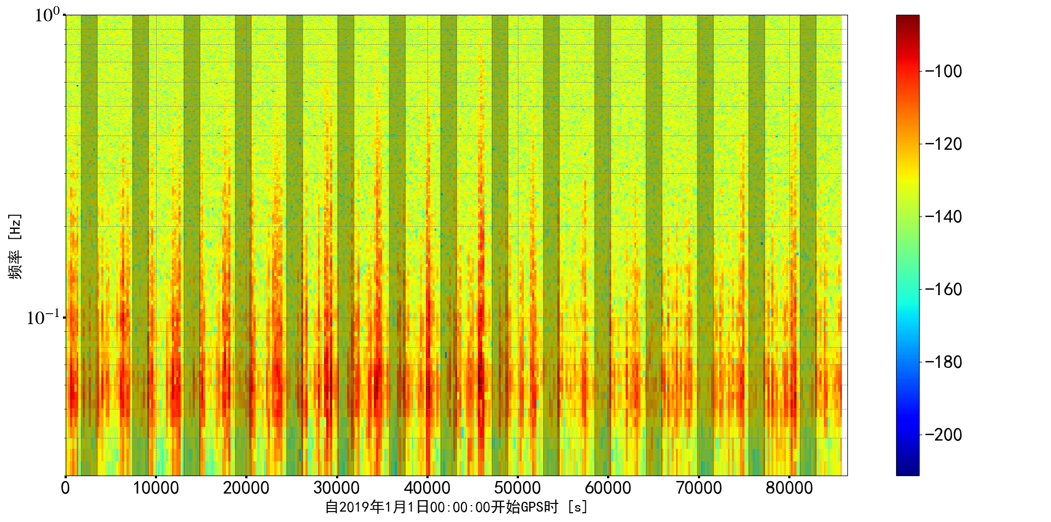

图 25 2019年1月1日Ka波段星间距高频噪声时频谱

Figure 25 Spectrogram of the high frequency noise of Ka-band inter-satellite range on January 1, 2019

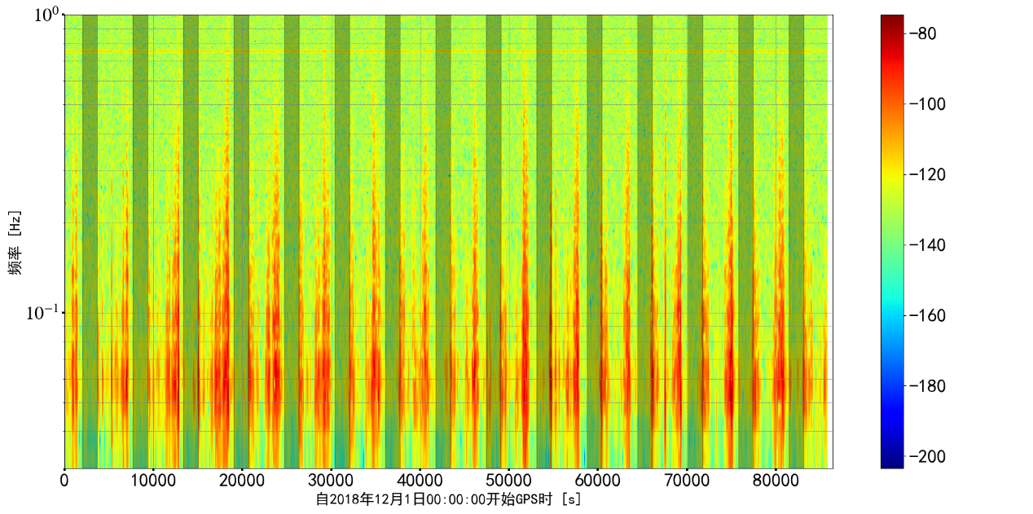

图 26 2018年12月1日K波段星间距高频噪声时频谱

Figure 26 Spectrogram of the high frequency noise of K-band inter-satellite range on December 1, 2018

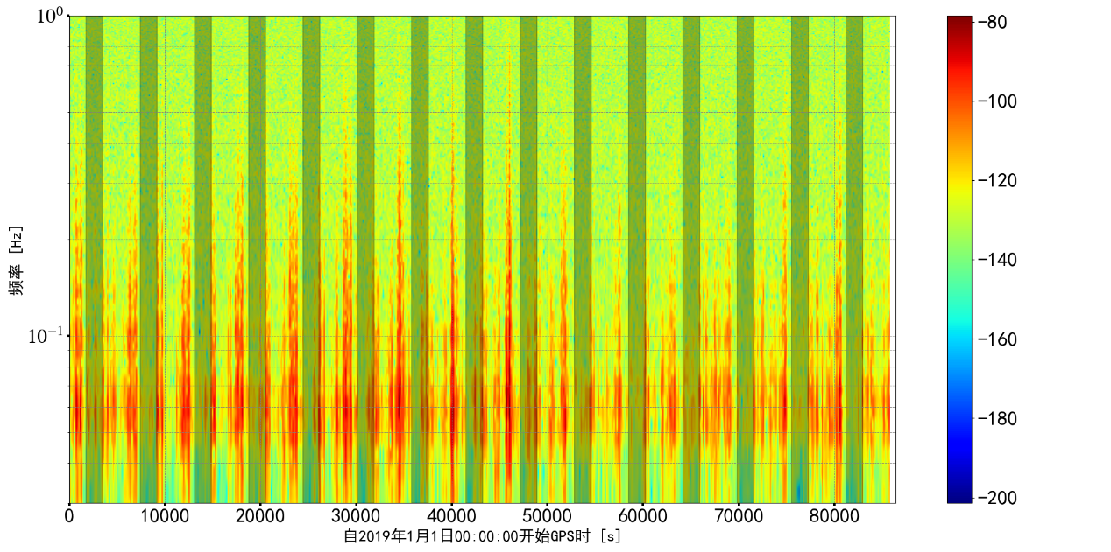

图 27 2019年1月1日K波段星间距高频噪声时频谱

Figure 27 Spectrogram of the high frequency noise of K-band inter-satellite range on January 1, 2019

**结 论**

**致 谢**      致谢是必要的，对成果做出贡献的人应该得到书面感谢。

**《地球物理学报》文后参考文献表著录格式**

参考文献表采用著者-出版年制，各篇文献首先按文种（中文、日文、西文、俄文、其他文种）集中; 然后按著者字顺和出版年排列。中文文献按汉语拼音字顺排列。著者一律姓先名后,名后不加缩写点。著者1~3名时，全部署名；超过3名者，其后加“等”或“et al”。著录同一著者在同一年出版的多篇文献时，出版年后应用小写字母 a，b，c，…区别。

著录示例

连续出版物中析出的文献

王卫民, 郝金来, 姚振兴. 2013. 2013年4月20日四川芦山地震震源破裂过程反演初步结果. 地球物理学报, 56(4): 1412-1417, doi: 10.6038/cjg20130436.

Retterer J M, Decker D T, Borer W S, et al. 2005. Assimilative modeling of the equatorial ionosphere for scintillation forecasting: Modeling with vertical drifts. *J. Geophys. Res.*, 110(A11): A11307, doi: 10.1029/2002JA009613.

专 著

晋光文，孔祥儒. 2006. 大地电磁阻抗张量的畸变与分解. 北京: 地震出版社.

Davis J C. 1984. Statistics and Data Analysis in Geology. New York: John Wiley.

翻译文献

莫里茨 H. 1992. 地球形状——理论大地测量学和地球内部物理学. 陈俊勇, 左传惠译. 北京: 测绘出版社, 28-39.

Moritz H. 1992. The figure of the Earth: theoretical geodesy and the Earth’s interior (in Chinese). Chen J Y, Zuo C H Trans. Beijing: Surveying and Mapping Press, 28-39.

专著和论文集中析出的文献

Kieffer S W. 1982. Dynamics and thermodynamics of volcanic eruptions: Implications for the plumes of Io. //Morrison D ed. Satellites of Jupiter. Tucson: Univ. of Arizona Press, 674-723.

会议文献

Doll W E, Miller R D, Xia J. 1994. Noninvasive shallow seismic source comparison for hazardous waste site investigations. 64th Ann. Internat Mtg., Soc. Expi. Geophys.. Expanded Abstracts, 591-594.

**学位论文**

徐晓华. 2003. 利用GNSS无线电掩星技术探测地球大气的研究[博士论文]. 武汉: 武汉大学测绘学院.

*Akkurt R*. 1990. *Effects of motion* in pulsed NMR logging [Ph. D. thesis]. Colorado: Colorado School of Mines.

正文中引用的文献的标注方法采用著者-出版年制。

各篇文献的标注内容由著者姓氏与出版年构成，并置于“( )”内。倘若只标注著者姓氏无法识别该人名时，可标注著者姓名，例如中国人著者、朝鲜人著者、日本人用汉字姓名的著者等。集体著者著述的文献可标注机关团体名称。倘若正文中已提及著者姓名，则在其后的“( )”内只须著录出版年。

在正文中引用多著者文献时，对欧美著者只需标注第一个著者的姓，其后附“et al”; 对中国著者应标注第一著者的姓名，其后附“等”字。

ANTONIOU A, 2018. Digital filters: analysis, design, and signal processing applications[M]. McGraw-Hill.

FROMMKNECHT B, 2007. Integrated Sensor Analysis of the GRACE Mission[J]. : 210. .

HARVEY N, FAHNESTOCK E, KAHAN D, 等, 2014. GRAIL Level 1 Data Algorithm Theoretical Basis Document[J]. : 40. .

KIM J, 2000. Simulation Study of A Low-Low Satellite-to-Satellite Tracking Mission[J]. : 289. .

KIM J, LEE S W, 2009. Flight Performance Analysis of GRACE K-Band Ranging Instrument with Simulation Data[J]. Acta Astronautica, 65(11–12): 1571–1581. DOI:10.1016/j.actaastro.2009.04.010.

KORNFELD R P, ARNOLD B W, GROSS M A, 等, 2019. GRACE-FO: The Gravity Recovery and Climate Experiment Follow-On Mission[J]. Journal of Spacecraft and Rockets, 56(3): 931–951. DOI:10.2514/1.A34326.

LEICK A, 1991. GPS SATELLITE SURVEYING[J]. : 8. .

THOMAS J B, 1999. An Analysis of Gravity-Field Estimation Based on Intersatellite Dual-1-Way Biased Ranging[J]. : 196. .

VETTER J R, NEREM R S, CEFOLA P J, 等, 1994. A Historical Survey of Earth Gravitational Models Used in Astrodynamics from Sputnik and Transit to GPS and TOPEX[J]. Astrodynamics 1993, : 1233–1251.

WEN H Y, KRUIZINGA G, PAIK M, 等, 2019. Gravity Recovery and Climate Experiment Follow-On (GRACE-FO) Level-1 Data Product User Handbook[J]. : 60. .

WU S-C, KRUIZINGA G, BERTIGER W, 2006. Algorithm Theoretical Basis Document for GRACE Level-1B Data Processing V1.2[J]. : 54. .